# UI性能优化

1. 打开“开发者选项”里的“显示GPU视图更新”和“调试GPU过度绘制”

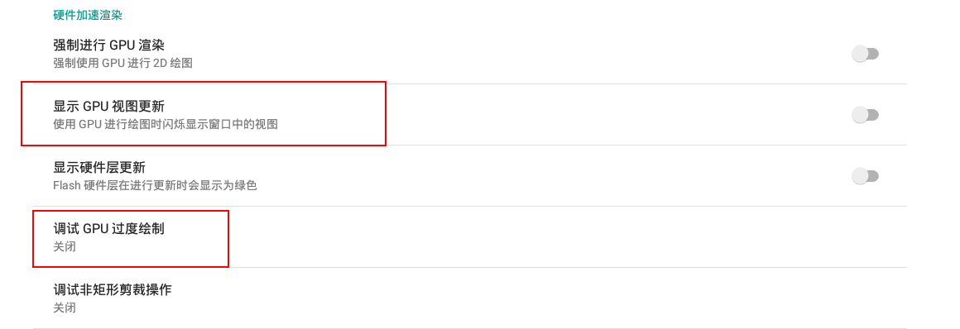

观察哪些页面过度绘制和是否使用了硬件加速。

1. 使用Android 工具Lint和Hierarchyviewer观察
2. 避免xml布局多层叠加，了解background和src区别

Background为背景，可拉伸

Src为资源，放的是原图，受大小和scaleType共同影响，所有动画效果在src操作

1. 避免在主线程里做过多的操作，一些看似耗时很少的操作，如果量多的话也会很耗时。如果GSON转换，每转一次需要10ms,如果有5000条就耗时50s了
2. Eclipse查看应用内存泄漏

DDMS-->选中应用-->update heap----Cause GC -->data Object--->Total Size

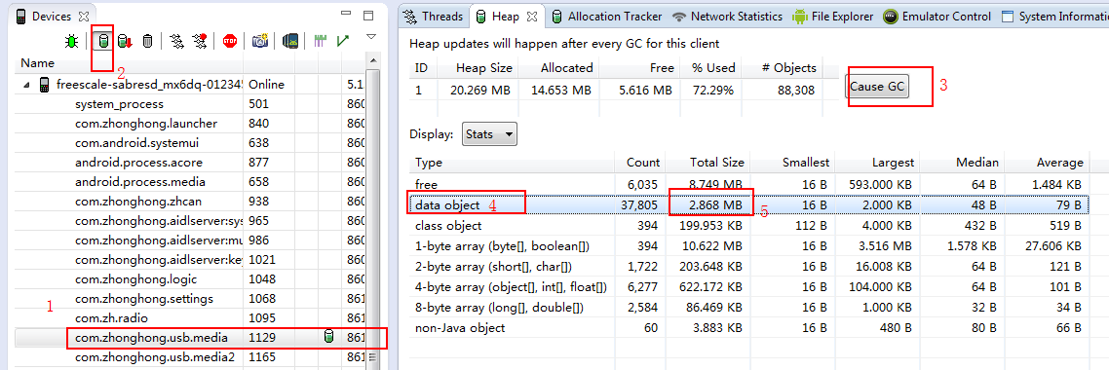

也可以通过dumpsys meminfo package查看，分析相应的Object

